Követelmény | Teszteset | Összefoglaló jelentés
Regisztráció | 3, 4 | 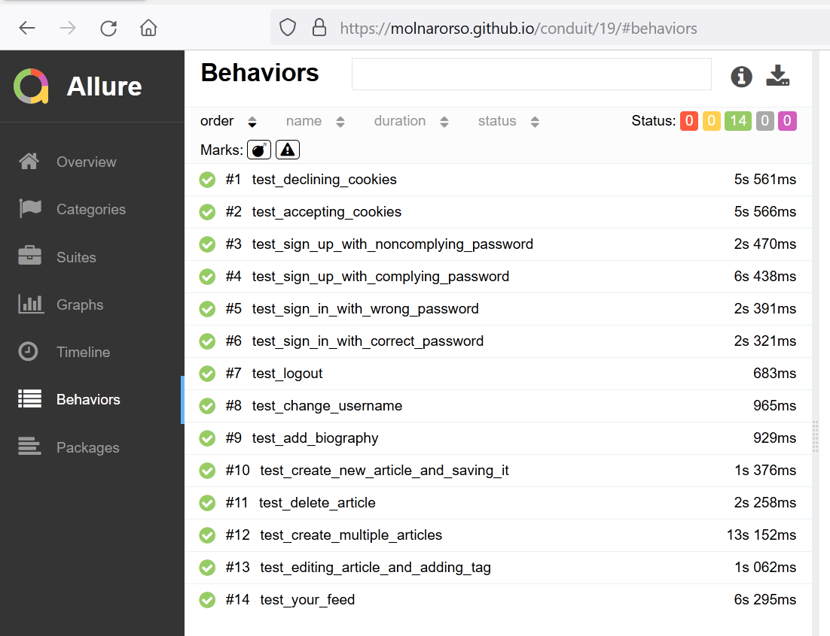
Bejelentkezés | 5, 6
Adatkezelési nyilatkozat használata | 1, 2
Adatok listázása | 15
Több oldalas lista bejárása | 14
Új adat bevitel | 9, 10
Ismételt és sorozatos adatbevitel adatforrásból | 12
Meglévő adat módosítás | 8, 13
Adat vagy adatok törlése | 11
Adatok lementése felületről | 10
Kijelentkezés | 7

